JAVNI POZIV
mještanima Općine Zemunik Donji
Besplatna podjela kompostera
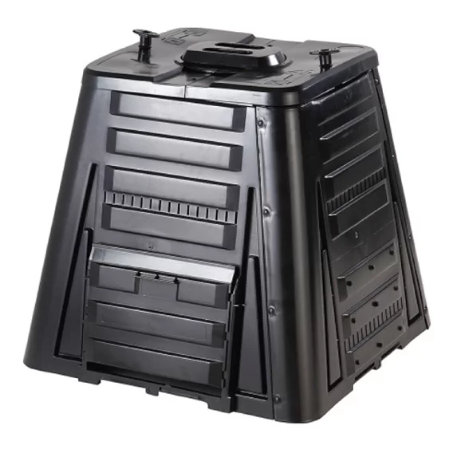
Općina Zemunik Donji organizira besplatnu podjelu kompostera za kućno kompostiranje biootpada te vas poziva ako već niste da se prijavite za podjelu kompostera. Cilj ove akcije je poticanje smanjenja količine otpada koji se odlaže na odlagalištima kao i proizvodnja kvalitetnog komposta za vaše vrtove i okućnice.

Kompostirati se može ostatke voća i povrća, ljuske jaja, listove salate, ljuske krumpira, lišće, suho granje, uvelo cvijeće, otpalo voće, talog kave, piljevinu, koru drveta, slamu i drugi sličan otpad s kojim se ljudi često susreću u kućanstvu.

Tko se može prijaviti ?
Svako kućanstvo u Općini Zemunik Donji.

Kako s prijaviti?

Tel: 023 351 659
Mob: 098 1945 173
Email: komunalni@zemunik.hr
Osobno u prostorijama Općine Zemunik Donji svakim radnim danom od 07-15h.

Iskoristite ovu priliku i doprinesite zaštiti okoliša te obogatite svoj vrt prirodnim gnojivom.

